**Calificación**

Guía de Aprendizaje

BIOLOGÍA

**UNIDAD 1: ADN Y BIOTECNOLOGÍA**

Nombre: ___________________________________ Curso: ___4° MEDIO___ Fecha de entrega: __________

|  |  |
| --- | --- |
| **OA:** | Analizar la estructura del ADN y los mecanismos de su replicación que permiten su mantención de generación en generación |

|  |
| --- |
| **Instrucción: Lea el siguiente texto y responda las preguntas que se encuentran al final de este.**  Al término de la Guía, esta debe ser archivada en una carpeta para ser presentada al final del período de suspensión de clases. Consultas y retroalimentación al email de contacto que se encuentra en la página web |
| **Rúbrica: P1: 2 pts, P2: 4 pts, P3: 2 pts, P4: 2 pts, P5: 1 pts, P6: 1 pts, P7: 2 pts, P8: 2 pts, P9: 2 pts, P10: 4 pts. Puntaje total: 22 pts. Se evaluará el uso de buena ortografía y redacción.** |

**INFORMACIÓN GENÉTICA**

Como ya sabrás, el ADN es la molécula que contiene la información genética de todos los seres vivos, es decir, posee las instrucciones para el funcionamiento y desarrollo de todos los organismos. En la célula eucarionte, el ADN se encuentra al interior del núcleo, mientras que en la célula procarionte, el ADN se encuentra libre en el citoplasma. Además, las mitocondrias y cloroplastos (organelos celulares que participan en la respiración celular y fotosíntesis, respectivamente) poseen su propio ADN, independiente del ADN de la célula.

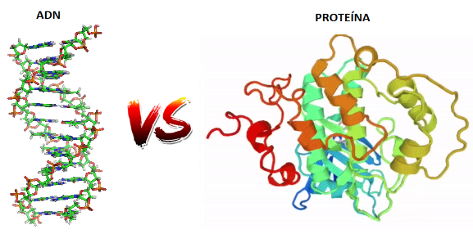

A pesar de que estamos familiarizados con el término ADN e inconscientemente lo asociemos a la información genética, en algún momento de la historia se pensó que las proteínas eran las responsables de contener dicha información.

El misterio sobre quién era responsable de los factores de herencia, ADN o proteínas, comenzó a resolverse con los experimentos realizados por Frederick Griffith en el año 1928, quien buscaba una vacuna para la neumonía. A pesar de que nunca encontró la vacuna, su experimento abrió paso a nuevas investigaciones para demostrar que el ADN corresponde a la molécula de herencia.

**EXPERIMENTO DE GRIFFITH**

Griffith usó en su experimento dos cepas de la bacteria Streptoccocus pneumoniae: La llamada cepa S (o cepa lisa), que producen una forma de neumonía letal para los ratones, y otra llamada cepa R (o cepa rugosa) que no son letales para los ratones.

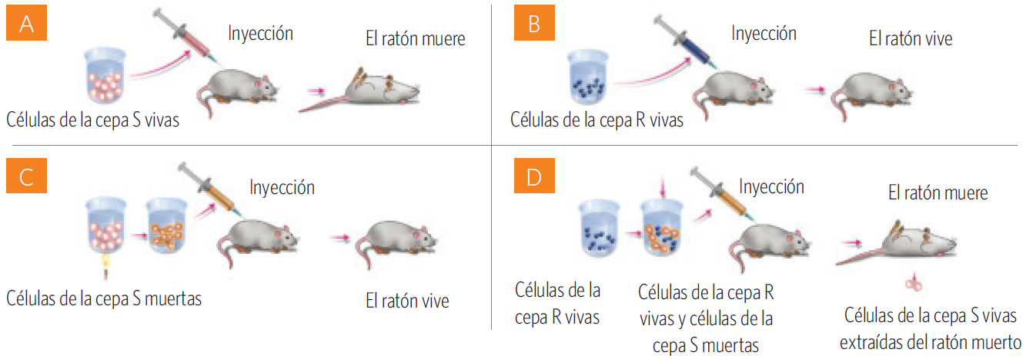

Lo que Griffith descubrió fue la **transformación bacteriana**: Las moléculas de herencia pasan de una bacteria a otra, modificando su fenotipo, es decir, la cepa R no letal recibió las moléculas de herencia de la cepa S muerta, transformándose en una cepa S. Sin embargo, esto no esclareció si las moléculas de herencia correspondían a proteínas o a ADN.

En 1944, el biólogo Oswald Avery propuso un modelo para determinar cuál era la molécula responsable de la herencia. Para ello, aisló ADN y proteínas de la cepa S y los añadió a cultivos de la cepa R, tal como se muestra en la siguiente imagen.

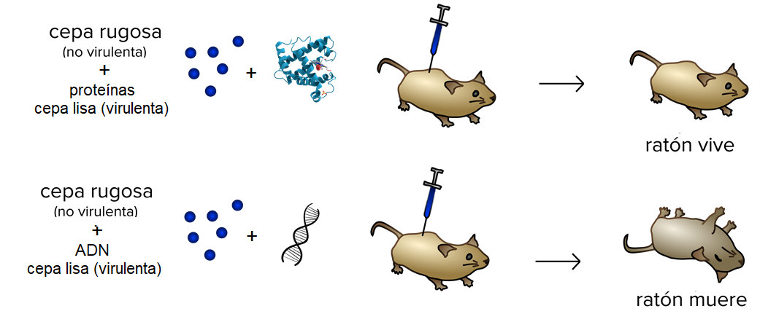

Tal como se observa en la imagen, la combinación de la cepa R (rugosa) con las proteínas de la cepa S (lisa) no produjo ningún resultado, sin embargo, la combinación de la cepa R con el ADN de la cepa S fue capaz de matar al ratón. Dicho de otra forma, los factores de herencia contenidos en el ADN de la cepa S modificaron a la cepa R, dándole la condición de virulencia.

**ACTIVIDAD**

1. ¿Qué estaba investigando Griffith y cuáles fueron sus resultados?
2. Describe lo que ocurrió en cada etapa del experimento de Griffith
3. ¿Por qué el ratón sobrevive a la inyección de las células de la cepa S muertas?
4. ¿Cómo podrías explicar que al extraer sangre del ratón en la etapa D (inyectado con células de la cepa S muerta y cepa R viva) se encuentren células de la cepa S viva?
5. ¿Cuáles fueron las conclusiones del experimento de Avery?
6. ¿Qué es el ADN?
7. ¿Qué son las proteínas? Investigue.
8. ¿En qué estructuras celulares podemos encontrar ADN?
9. ¿Cuál es la ventaja de tener el ADN dentro de un núcleo, con respecto a tenerlo libre en el citoplasma?
10. Explique en qué consiste la transformación bacteriana e investigue cómo ocurre. Haga un dibujo para complementar su explicación.

**RESPUESTAS**